**ORIENTATIONS STRATEGIQUES 2025-2027 à la CEBPL**

***1ere partie : le bilan.***

Selon l’expert le bilan sur la durée du dernier plan stratégique n’est ni excellent ni mauvais, perturbé par les mouvements des taux d’intérêts.

Bilan peu flatteur néanmoins : la politique financière économique était risquée, sans anticipation d’un futur plus dégradé, dans le but de maximiser le résultat court terme.

Lors de la remontée des taux, la CEBPL a subi un choc brutal, mais la Direction en était bien consciente. La Marge Nette d’Intérêt (MNI) en a été impactée, contrairement à d’autres établissements financiers comme le Crédit Agricole qui avaient anticipé une couverture maximale permettant ainsi d’amortir ce choc, voir même d’accroitre leur MNI.

Une nouvelle information communiquée aux experts : les parts de marchés IARD sont vraiment minimes.

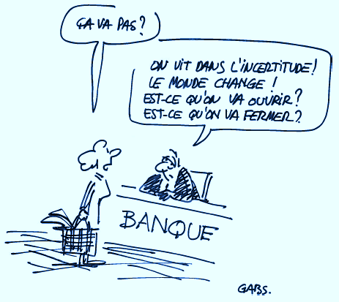Attrition : 8 % selon la Direction, mais 16% en moyenne entre 2021 et 2024 selon l’expert ! (Différence de « grappage » prise en compte dans l’analyse selon la Direction). Peu importe : l’attrition est bien là !

Ce sont nos clients premium HDG et GP qui sauvent notre PNB.

Lors des précédentes fermetures d’agences, la bascule des clients en portefeuille se faisait vers les agences proches géographiquement. Maintenant, cela est plus difficile à réaliser. L’impact des fermetures pourra donc être plus significatif.

Selon Arnaud Queffeulou « on ne se contracte pas, on se redéploie ! »

***2eme partie :*** ***Le nouveau plan stratégique, la trajectoire économique.***

Il faudra reconquérir du PNB pour atteindre les 150 Millions.

Les frais de gestion en hausse de 11% correspondent aux frais de restructuration du groupe. Sur la même période, les prévisions de croissance du PNB sont de 29%.

La caisse veut faire plus de marge sur les crédits. Mais si les taux sont dégrafés par rapport à la concurrence, nous ne ferons que peu de financements. Cette marge est donc plus difficile à réaliser.

***3ème partie : Les orientations stratégiques du plan de distribution,***

***les portefeuilles.***

Reprise du dimensionnement des portefeuilles GC. En 2020 : 461.En 2024 : 565 en moyenne

Le cabinet a travaillé par ETP, en proratisant les temps partiels qui ont un portefeuille entier, impactant la charge de travail des temps plein. La gestion est de 711 relations.

D’autres établissements ont plus de clients en portefeuille, mais ont du personnel pour faire l’administratif par exemple. (Sachant que l’administratif représente en moyenne 1/3 du temps d’un GC.)

En fait, la CEBPL est dans la moyenne haute du nombre de clients en portefeuille,

A 400, la caisse était vraiment trop basse, ma la transition au 565 a été très rapide, et le gap impactant.

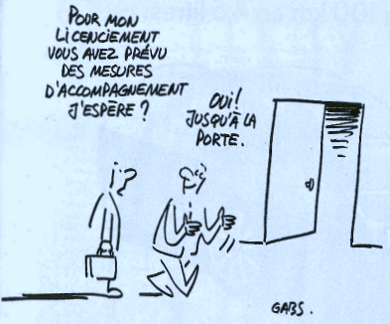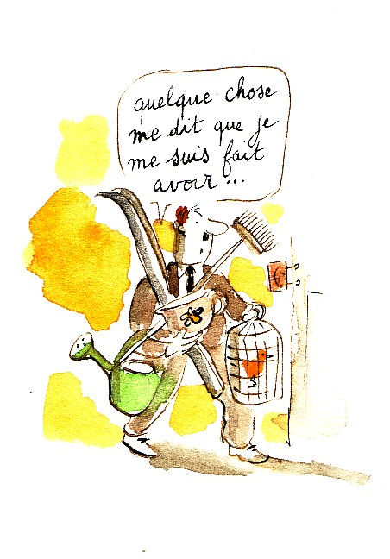***4eme partie : Les conséquences sur l’emploi et la dimension RSE.***

30% de GC de moins entre 2024 et 2027 !

La caisse entame un changement culturel très important, en rapport avec le souhait d’accroitre le marché des professionnels. L’impact sera surtout pour les DAMM et les DA. Ils devront savoir tout faire.

Les DAE deviendront implicitement les futurs DAMM car ils auront fait du PRO. Quid de la gestion prévisionnelle emploi / compétence.

1/3 des DA actuels deviendront des DAE, sans pour autant l’avoir choisi. A terme, tous les DA deviendront DAE. Quel sera donc le plan pour l’avenir ?

* **Le Syndicat Unifié/ UNSA** : Quid de l’accompagnement des Directeurs d’Agence Expert (DAE) qui vont partir en formation sur le PRO ? Quid du reste de l’équipe qui se retrouvera alors en sous-effectif ? La Direction nous rassure en affirmant que les formations se feront au fil de l’eau…

Thomas VASSEL met plus de pression sur les DAMM concernant le PRO.

* **Le Syndicat Unifié/ UNSA** : Si la Direction n’a pas conscience de la « brutalité » de ces changements, l’accompagnement des salariés impactés ne pourra alors pas être à la hauteur des attentes :
* Risque de formations PRO non adaptées, superficielles, ou à l’inverse complètes mais non reconnue comme charge de travail supplémentaire !
* Quid des GCP dont l’augmentation importante et non justifiée des portefeuilles (900 relations maxi !) interroge vos élus, inquiète, laissant supposer un fort accroissement de leur charge de travail sans prendre en compte le temps d’expertise plus important !

**Il est essentiel de mettre L’humain au cœur de la transformation et non l’inverse !**